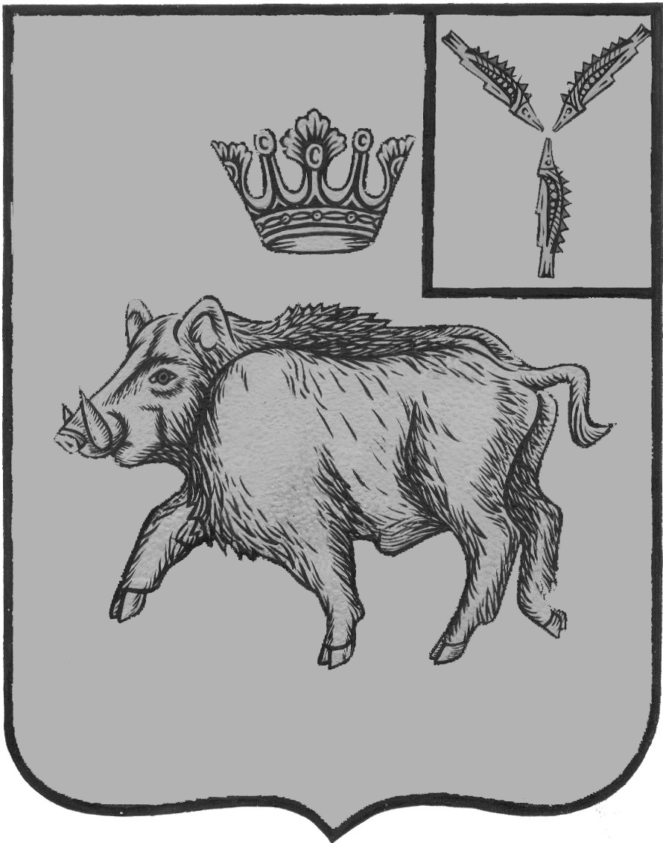
АДМИНИСТРАЦИЯ
БАЛТАЙСКОГО МУНИЦИПАЛЬНОГО РАЙОНА
САРАТОВСКОЙ ОБЛАСТИ

РАСПОРЯЖЕНИЕ

от _29.05.2025__ № __299-р___
с.Балтай
О проведении конкурса на право
осуществления регулярных пассажирских
перевозок по нерегулируемым тарифам
автомобильным транспортом по маршрутам
муниципального сообщения на территории
Балтайского муниципального района

В целях создания условий для предоставления транспортных услуг населению и организация транспортного обслуживания населения, в соответствии со статьей 15 Федерального закона от 06.10.2003 №131-ФЗ «Об общих принципах организации местного самоуправления в Российской Федерации», Федеральным законом от 13.07.2015 № 220–ФЗ «Об организации регулярных перевозок пассажиров и багажа автомобильным транспортом и городским наземным электрическим транспортом в Российской Федерации и о внесении изменений в отдельные законодательные акты Российской Федерации», руководствуясь Уставом Балтайского муниципального района,

1.Провести конкурс на право осуществления регулярных пассажирских перевозок по нерегулируемым тарифам автомобильным транспортом по маршрутам муниципального сообщения на территории Балтайского муниципального района.
2.Утвердить Конкурсную документацию по проведению конкурса на право осуществления регулярных пассажирских перевозок по нерегулируемым тарифам по маршрутам муниципального сообщения на территории Балтайского муниципального района (Приложение 2) и разместить на официальном сайте администрации Балтайского муниципального района в информационно-телекоммуникационной сети Интернет.
3.Утвердить конкурсную комиссию Балтайского муниципального района по проведении конкурса на право осуществления регулярных пассажирских перевозок по нерегулируемым тарифам автомобильным транспортом по маршрутам муниципального сообщения на территории Балтайского муниципального района в следующем составе:
Председатель комиссии:
Д.В.Козурманов - и.о. первого заместителя главы администрации Балтайского
муниципального района Саратовской области
Члены комиссии:
Н.Н.Бирюкова - и.о. начальник отдела строительства, архитектуры и ЖКХ администрации Балтайского муниципального района;
А.С.Печугин - начальник юридического администрации Балтайского муниципального района;
Т.В.Гущина - начальник отдела экономики администрации Балтайского муниципального района;
К.В.Карпов - помощник главы администрации Балтайского муниципального района;

3. Опубликовать извещение о проведении открытого конкурса на право получение свидетельства об осуществлении регулярных пассажирских перевозок по нерегулируемым тарифам автомобильным транспортом по маршрутам муниципального сообщения на территории Балтайского муниципального района (Приложение 1) и настоящее распоряжение в газете «Родная Земля» и разместить на официальном сайте администрации Балтайского муниципального района в информационно-телекоммуникационной сети Интернет.
4. Контроль за исполнением настоящего постановления возложить на и.о. первого заместителя главы администрации Балтайского муниципального района Д.В.Козурманова.

Глава Балтайского
муниципального района Е.С.Бенькович

